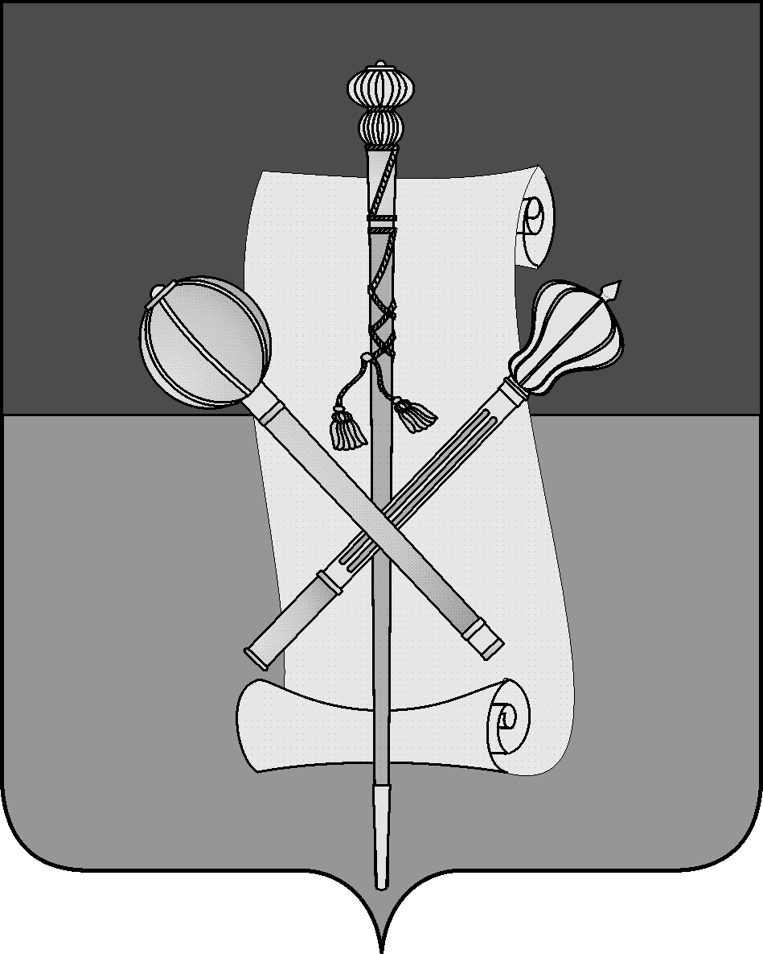

СОВЕТ МУНИЦИПАЛЬНОГО ОБРАЗОВАНИЯ
БРЮХОВЕЦКИЙ РАЙОН

РЕШЕНИЕ
от____________ | №_____
ст-ца Брюховецкая

О внесении изменений в решение Совета муниципального образования Брюховецкий район от 12 декабря 2019 года № 402 « Об утверждении Положения о бюджетном процессе в муниципальном образовании Брюховецкий район»

В соответствии со статьей 220.2 Бюджетного кодекса Российской Федерации, Уставом муниципального образования Брюховецкий район Совет муниципального образования Брюховецкий район р е ш и л:
- Внести в приложение к решению Совета муниципального образования Брюховецкий район от 12 декабря 2019 года № 402 «Об утверждении Положения о бюджетном процессе в муниципальном образовании Брюховецкий район» следующие изменения:
1) абзац седьмой пункта 7 раздела 1 исключить;
2) абзац восьмой пункта 7 раздела 1 исключить;
3) абзац двенадцатый пункта 7 раздела 1 исключить;
4) абзац тринадцатый пункта 7 раздела 1 исключить;
5) абзац четырнадцатый пункта 7 раздела 1 исключить;
6) пункт 7 раздела 1 дополнить абзацами следующего содержания:
«осуществляет управление муниципальным долгом и ведет долговую книгу муниципального образования Брюховецкий район;
организует исполнение бюджета муниципального образования Брюховецкий район»;
7) абзац третий подпункта 2 пункта 25 раздела 5 изложить в следующей редакции:
«Кассовое обслуживание исполнения бюджета муниципального образования Брюховецкий район осуществляется территориальным органом Федерального казначейства»;
8) пункт 26 раздела 5 исключить;
9) абзац второй подпункта 4 пункта 32 раздела 6 изложить в следующей редакции:
«Главные администраторы средств бюджета муниципального образования Брюховецкий район представляют годовую бюджетную отчетность в Контрольно-счетную палату муниципального образования Брюховецкий район для внешней проверки не позднее 20 марта текущего года. Бюджетная отчетность предоставляется в Контрольно–счетную палату муниципального образования Брюховецкий район на бумажных носителях и в электронном виде.».
2. Настоящее решение подлежит размещению на официальном сайте администрации муниципального образования Брюховецкий район в информационно-телекоммуникационной сети «Интернет» и опубликованию в сетевом издании «ВЕСТНИК-ИНФО».
3. Контроль за выполнением настоящего решения возложить на комиссию Совета муниципального образования Брюховецкий район по вопросам экономического развития муниципального образования Брюховецкий район (Мальцев).
4. Решение вступает в силу со дня его официального опубликования.

Глава муниципального образования  Брюховецкий район |  | Председатель Совета  муниципального образования  Брюховецкий район
С.В. Ганжа |  | В.В. Кошелев

ЛИСТ СОГЛАСОВАНИЯ
проекта решения Совета муниципального образования
Брюховецкий район от ____________ № __________
«О внесении изменений в решение Совета муниципального образования Брюховецкого района от 12 декабря 2019 года № 402 « Об утверждении Положения о бюджетном процессе в муниципальном образовании Брюховецкий район»

Проект вносит:  Глава муниципального образования  Брюховецкий район | С.В. Ганжа

Составитель проекта:
Начальник финансового управления
администрации
муниципального образования
Брюховецкий район В.Н. Кунник

Согласовано:
Заместитель главы  муниципального образования  Брюховецкий район | С.Ю. Цирульник

Исполняющий обязанности
начальника юридического отдела
администрации
муниципального образования
Брюховецкий район С.Е. Родачина
Первый заместитель главы  муниципального образования  Брюховецкий район | В.В. Татарин

Председатель комиссии Совета
муниципального образования
Брюховецкий район по вопросам
экономического развития
муниципального образования
Брюховецкий район Д.В. Мальцев

